Sur Mahomet et l’Islam, Saint Thomas d’Aquin nous avait prévenus
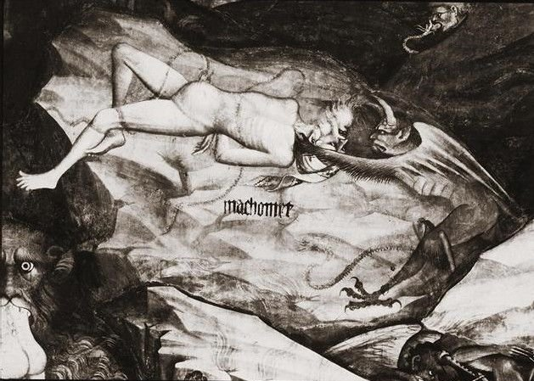
Mahomet en enfer – Cathédrale de Bologne

En 1258, SOS racisme n’a pas réussi à trainer Saint Thomas d’Aquin devant les tribunaux pour incitation à la haine raciale. Les journalistes du Monde ne l’ont pas traité d’islamophobe. La liberté de penser a, depuis, beaucoup régressé.

Thomas d’Aquin explique par quels moyens Mahomet a obtenu si facilement l’adhésion à sa « religion » : « Mahomet a séduit les peuples par des promesses de voluptés charnelles au désir desquelles pousse la concupiscence de la chair. Lâchant bride à la volupté, il a donné des commandements conformes à ses promesses, auxquels les hommes charnels peuvent obéir facilement. »
Il reproche au « prophète » Mahomet de s’adresser essentiellement aux imbéciles : « En fait de vérités, il n’en a avancé que de faciles à saisir par n’importe quel esprit médiocrement ouvert…D’ailleurs, ceux qui dès le début crurent en lui ne furent point des sages instruits des sciences divines et humaines, mais des hommes sauvages, habitants des déserts, complètement ignorants de toute science de Dieu, dont le grand nombre l’aida, par la violence des armes, à imposer sa loi aux autres peuples. »
Puis d’Aquin met les pieds dans le plat et explique pourquoi Mahomet est un mystificateur et un faux prophète :
« Par contre, il [Mahomet] a entremêlé les vérités de son enseignement de beaucoup de fables et de doctrines les plus fausses. Il n’a pas apporté de preuves surnaturelles, les seules à témoigner comme il convient en faveur de l’inspiration divine, à savoir quand une œuvre visible qui ne peut être que l’œuvre de Dieu prouve que le docteur de vérité est invisiblement inspiré. Il a prétendu au contraire qu’il était envoyé dans la puissance des armes, preuves qui ne font point défaut aux brigands et aux tyrans.

Aucune prophétie divine ne témoigne en sa faveur : bien au contraire, il déforme les enseignements de l’Ancien et du Nouveau Testament par des récits légendaires, comme c’est évident pour qui étudie sa loi. Aussi bien, par une mesure pleine d’astuces, il interdit à ses disciples de lire les textes de l’Ancien et du Nouveau Testament qui pourraient le convaincre de fausseté. »
Saint Thomas d’Aquin tire de sa somme la seule conclusion logique. Transposée en 2012, elle fera rire les intellectuels et journalistes, lesquels ont oublié depuis longtemps tout repère honorable : « C’est donc chose évidente que ceux qui ajoutent foi à sa parole croient à la légère. »

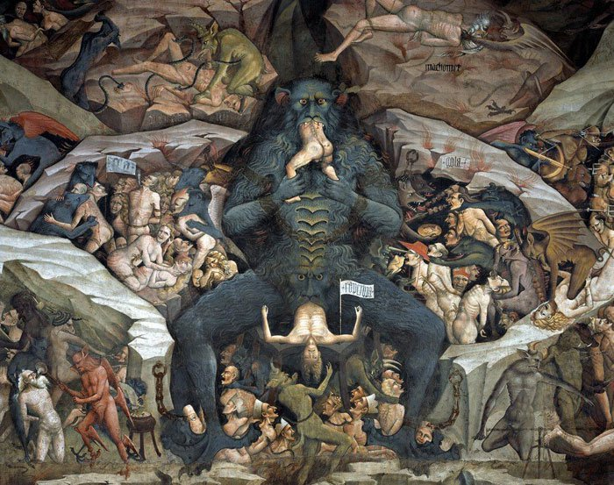
L’enfer – Giovanni da Modena (Mahomet en haut à droite)
A Bologne, au 14e siècle, Mahomet était également tenu pour ce qu’il était. Le cardinal archevêque de Bologne subit en ce moment des pressions des musulmans pour qu’il retire de la basilique de St. Petronio la grande fresque représentant le diable tirant le corps nu de Mahomet en enfer en tant qu’hérétique.

Reproduction autorisée avec la mention suivante :
© Abbé Alain-René Arbez & Jean-Patrick Grumberg pour www.Dreuz.info

